Hoofdstuk 1. Inleiding (versie 20201121)

Het aanschouwen van de hemelkoepel vol flonkerende sterren kan een gevoel van grote verwondering oproepen. Soms kunnen wij ons verliezen in de pracht van de sterrenhemel. Maar als wij de verschijnselen kunnen begrijpen en ons aan de sterren kunnen oriënteren, dan kan dat genieten gepaard gaan met inzicht.
Dat is de astronomische kant van deze periode.
Daarnaast zullen we ons ook verdiepen in de tekens van de dierenriem: de astrologie. Tenslotte zullen we ook wat horen over ruimtevaart.

Zenit en nadir

Stel je voor: je staat als mens rechtop, ergens op de aarde. Je stelt je een lijn voor, die loopt door jouw lichaam heen – onze lichaamsas - van je tenen omhoog, door je hoofd, nog verder loodrecht omhoog, tot in het “oneindige” waar de sterren aan de hemelkoepel staan. En daar “prikt” die lijn een gaatje: dat wordt een punt. Dit punt noemen we ons zenit.

Evenzo kun je die lijn volgen naar beneden. Bij je voeten gaat hij de aarde in, komt aan de andere kant van de aarde er weer uit, gaat nog verder tot in het oneindige van de hemelkoepel waar de sterren staan en “prikt” ook daar een puntgaatje. Dat punt heet nadir.

► Onder het zenit verstaat men een punt dat zich loodrecht boven ons bevindt, maar oneindig ver weg ◄

► Onder het nadir verstaat men een punt dat zich loodrecht onder ons bevindt, maar oneindig ver weg ◄

Eigenschappen:

- zenit en nadir liggen precies tegenover elkaar
- een dier leeft niet rechtop en kan dus ook geen zenit en nadir hebben. Het hebben van een zenit en een nadir is een specifiek menselijke kwaliteit!
- probeer je de lichaams-assen van alle mensen op aarde voor te stellen. die kruisen elkaar precies……. in het middelpunt van de aarde! Op deze manier kan ik mij verbonden voelen met elk ander mens, waar ook ter wereld.
- er zijn geen twee mensen op aarde die het zelfde zenit hebben (of de ene mens zou op de schouders van de ander moeten gaan zitten – zoals we in de klas deden!)

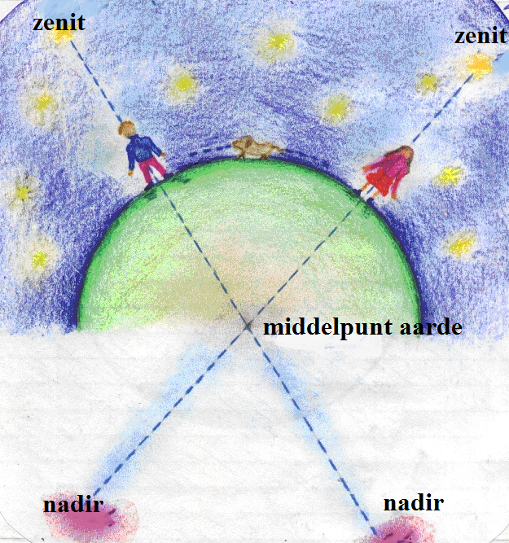
Zenit en nadir van de mens. Het is duidelijk dat het hondje geen zenit en geen nadir kan hebben!

0-0-0-0-0

